

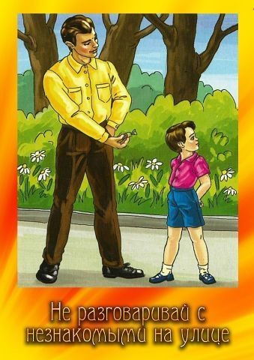 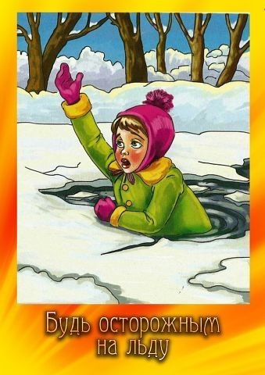 

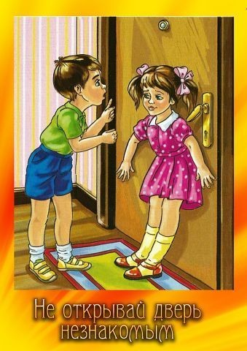 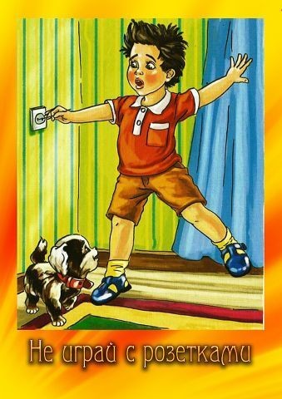 

**Памятка** «**Безопасность на улице»**

1. Дошкольники должны хорошо знать свой домашний адрес, номер телефона.
2. Отправляясь на прогулку, вы должны сообщить своим родителям куда идёте, обговорить конкретное время возвращения домой.
3. Гулять или играть можно только там, где разрешили родители. Избегайте слабоосвещённых и безлюдных мест.
4. Никогда не принимайте от незнакомых людей сладости, подарки, деньги, приглашение покататься на машине.
5. Крайне опасно соглашаться с незнакомыми людьми куда-либо пойти или поехать, просить их что-нибудь сделать (например, найти потерявшуюся кошку или собаку, поднести вещи, вместе поиграть или сфотографироваться).
6. Не вступайте в разговор с незнакомыми людьми. Особенно, когда они пытаются узнать, где и с кем вы живёте, где работают ваши родители и т.д.
7. Если вы увидели на улице дерущихся - не встревайте в драку. Обойдите это опасное место стороной и сообщите взрослым, чтобы они вызвали милицию.
8. Если группа людей останавливает вас с вопросами, продолжайте движение. Таким образом, вы помешаете им вас окружить и дадите понять, что не напугались.
9. Если вас схватили на улице и пытаются завести в подъезд или заталкивают в машину, или просто куда-то пытаются тащить - кричите, упирайтесь, зовите милицию, любыми способами привлекайте к себе внимание. Если это случилось в помещении - кричите «Пожар!». Обычно на этот крик откликаются все, кто вас услышал, потому что пожар несёт в себе опасность для всех.

